Berufliches Schulzentrum

Für Elektrotechnik Dresden

Strehlener Platz 2

01219 Dresden

**Klasse IT 22/4**

**Projektthema:**

**Gewächshaussteuerung**

**LF 7 2. Ausbildungsjahr**

Auszubildende: Florian Mros, Lennard Beckstein, Melissa Wildner

Ausbildungsberuf: Fachinformatiker FR Anwendungsentwicklung/ Systemintegration

Projektzeitraum: 30.08.2023 – 17.04.2024

Inhaltsverzeichnis

Inhaltsverzeichnis 2

Einleitung 3

Analyse der Steuerung 3

Blockschaltplan 3

Programmablaufplan 4

Sensor DHT11 5

LED 7-Segmentanzeige 5

Joy-Pi 6

Helligkeitssensor 7

Inbetriebnahme der Steuerung 8

Inbetriebnahmeprotokoll 8

Kundendokumentation 10

Projektbeschreibung 10

Projektphasen 10

Projektdurchführung 10

Ergebnisse und Schlussfolgerung 11

Verbesserungen und zukünftige Entwicklungen 11

Fazit 11

Literaturverzeichnis 12

Abbildungsverzeichnis 13

Tabellenverzeichnis 13

# Einleitung

Im Auftrag der Floristik GmbH ist das Ziel des Projekts eine automatisierte Gewächshaussteuerung mithilfe eines Raspberry Pi.

# Analyse der Steuerung

Der Joy-Pi Koffer ist unter anderem mit einem DHT11 Sensor zur Messung der Temperatur und Luftfeuchtigkeit ausgestattet. Zusätzlich besitzt dieser eine 7-Segment-LED-Anzeige, wodurch die Werte in unterschiedlichen Abständen angezeigt werden können. Um Symbole oder Zahlen anzeigen zu lassen, ist außerdem ein LED-Matrix Panel im Joy-Pi Koffer vorhanden.

## Blockschaltplan

In dieser Abbildung wird mithilfe eines Blockschaltplanes die einzelnen Elemente des Raspberry Pi anzeigt. (Irierebel, 2024)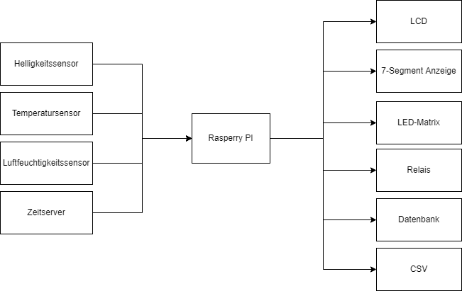

Abbildung Blockschaltplan

## Programmablaufplan

Im folgenden Bild ist der Programmablauf (PAP) abgebildet.

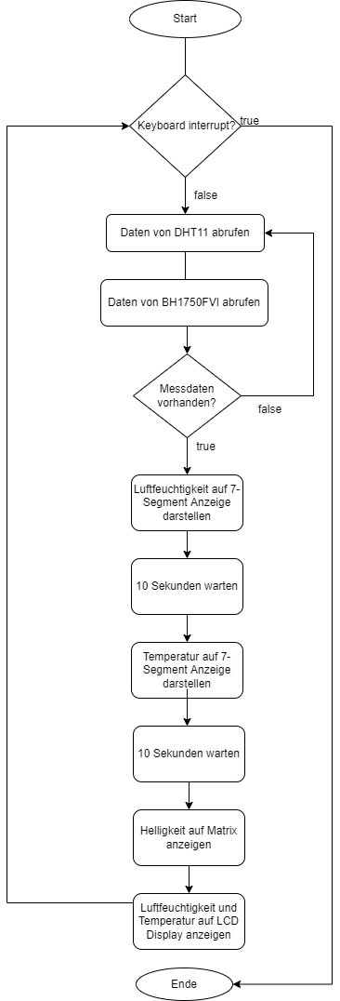

Abbildung Programmablaufplan

## Sensor DHT11

Der Sensor ist in der Lage die Temperatur und Luftfeuchtigkeit zu messen. Dabei sind Toleranzen bei den Messungen zu beachten: DHT11 Humidity & Temperature Sensor

|  |  |  |  |
| --- | --- | --- | --- |
| Sensor | Temperatur Toleranz | Luftfeuchtigkeitstoleranz | Messbereich |
| DHT11 | ± 2 °C | ± 5 % RH | 20-90 % RH  0-50°C |

Tabelle DHT11 Sensor

## LED 7-Segmentanzeige

Die Anzeige ist in der Lage 4 Stellen anzugeben, dabei können zusätzlich Punkte und Doppelpunkte sowie Buchstaben angezeigt werden: (Datenblatt Artikel RBS11807)

|  |  |
| --- | --- |
| Stellen | 4 |
| Farbe | Rot |
| Typ | Gemeinsame Anode |
| Größe | 0.56“ |

Tabelle LED 7-Segment-Anzeige

## Joy-Pi

Der Joy-Pi ist die zentrale Einheit des Projektes, an ihm sind alle Sensoren angeschlossen und er ist zusätzlich mit den Ausgabegeräten angeschlossen. Er ist auch der Bestandteil, auf welchem das Script ausgeführt wird: (JOY-PI ADVANCED)

|  |  |
| --- | --- |
| Displays | 7-Segment Display, 16x2 Display, 1,8“ TFT Display, 0,96“ OLED Display, 8x8 RGB Matrix |
| Sensoren | DS18B20, Schock-Sensor, Hall-Sensor, Barometer, Sound-Sensor, Gyroskop, PIR-Sensor, Lichtschranke, NTC, Lichtsensor, 6x Touchsensor, Farb-Sensor, Ultraschall -Abstandssensor, DHT11 Temperatur- & Feuchtigkeitssensor |
| Steuerung | Joystick, 5x Schalter, Potentiometer, Drehencoder, 4x4 Button-Matrix, Relais, PWM Lüfter |
| Motoren | Servo-Schnittstelle, Schrittmotor-Schnittstelle, Vibrationsmotor |
| Mess- & Wandelmodule | Analog-Digital Converter, Pegelwandler, Voltmeter, Variable Spannungsversorgung |
| Sonstige Komponenten | RTC Echtzeituhr, Buzzer, EEPROM-Speicher, InfrarotEmpfänger, Breadboard, RFID-Lesegerät |
| Spannungsversorgung | Verbautes Netzgerät: 36W, 12 V, 3 A Gehäuseanschluss: Kleingeräte-Stecker C8 |
| Spannungsausgänge | 12 V, 5 V, 3,3 V, Variabler Spannungsausgang (2 V - 11 V) |
| Ausgeführte Datenbusse & Signalausgänge | I2C, SPI, Analog-Digital-Wandler |
| Batterie (RTC) | CR20322 |

Tabelle Joy-Pi

## Helligkeitssensor

Damit die Cannabispflanzen optimal wachsen können, benötigt es die richtige Menge und Intensität an Licht. Zu einer optimalen Umgebung, sind folgende 4 Faktoren ausschlaggebend: (Irierebel, 2024)

* die Entfernung der Lampen
* die Intensität des Lichts
* das Farbspektrum des Lichts
* Beleuchtungszyklen (Lampen An - Aus)

Diese Faktoren sind in den drei Lebenszyklen jeweils mit verschiedenen Werten anzupassen: (Irierebel, 2024)

|  |  |  |  |  |  |
| --- | --- | --- | --- | --- | --- |
| Pflanzenstadium | Zeit | Licht-Farbe | Beleuchtungs-Zeit | Lampen-Abstand | Lichtintensität |
| Sämling/Steckling | 1-2 Wochen | Blau | 24 Stunden Licht | Hängt von der Lampe ab | Hängt von der Lampe ab |
| Vegetative-Phase | 3-5 Wochen | Blau/Orange | 18 Stunden an / 6 Stunden aus | Hängt von der Lampe ab | Hängt von der Lampe ab |
| Blüte-Phase | 7-10 Wochen | Orange/Rot | 12 Stunden an / 12 Stunden aus | Hängt von der Lampe ab | Hängt von der Lampe ab |

Tabelle Pflanzenstadium

Der Helligkeitssensor misst dabei die Werte in **Lux** und gibt diese auf dem Matrix Panel in verschieden Symbolen aus. In der folgenden Tabelle sind die Lux Werte für 2 Phasen angegeben: (Irierebel, 2024)

|  |  |  |  |
| --- | --- | --- | --- |
| Pflanzenstadium | Maximum | Optimal | Minimum |
| Vegetative-Phase | ~70.000 lux | ~40.000 lux | ~15.000 lux |
| Blüte-Phase | ~85.000 lux | ~60.000 lux | ~35.000 lux |

Tabelle Pflanzenstadium und Lux

Die Werte für die Symbole sind in der unteren Tabelle angegeben:

|  |  |
| --- | --- |
|  | 60.001 bis 85.000 Lux |
|  | 35.001 bis 60.000 Lux |
|  | 0 bis 35.000 Lux |

Tabelle Einteilung Helligkeit

# Inbetriebnahme der Steuerung

## Inbetriebnahmeprotokoll

Protokollant: Florian Mros

Teilnehmer: Lennard Beckstein, Melissa Wildner

Datum: 26.10.2023

Zeit: 10:10 Uhr

Protokoll über die Inbetriebnahme des Joy-Pi-Koffers mit einem erstellten Python-Script, dass die Temperatur und die Luftfeuchtigkeit misst und diese auf der 7 Segment LED Anzeige darstellt.

Die Temperaturmessungen wurden auf ihre Richtigkeit überprüft. Durch den Vergleich mit dem ausgegebenen Wert und ob dieser einer durchschnittlichen Raumtemperatur entspricht. Des Weiteren wurde durch das Anhauchen des Sensors, eine Änderung der Umgebung nachgestellt, auf welches der Sensor ebenfalls reagierte.

Dieselben Tests wurden auch dementsprechend mit dem Luftfeuchtigkeitssensor durchgeführt, um ebenfalls bei diesem einen vollen Funktionsumfang zu gewähren.

Um einen längeren Durchlauf zu simulieren, wurden Messungen mit dem Sensor für 3 Minuten im Abstand von 20 Sekunden durchgeführt.

Dies sind die Ergebnisse:

|  |  |  |
| --- | --- | --- |
| Mess-Nr. | Temperatur in °C | Luftfeuchtigkeit in % |
| 1 | 25.9 | 43 |
| 2 | 25.9 | 44 |
| 3 | 25.9 | 43 |
| 4 | 26.0 | 44 |
| 5 | 26.0 | 44 |
| 6 | 25.9 | 42 |
| 7 | 25.9 | 42 |
| 8 | 25.9 | 42 |
| 9 | 27.0 | 95 |
| 10 | 27.0 | 95 |

Tabelle Messungen

Bei den letzten beiden Messungen wurde der Sensor angehaucht, wodurch der DHT11 seinen maximalen Luftfeuchtigkeitswert erreichte und die Temperatur um 1°C angestiegen ist.

Das Skript hat erfolgreich funktioniert, da es die Temperatur und die Luftfeuchtigkeit messen und darstellen konnte, sowie deren Schwankungen anzeigen.

# Kundendokumentation

Thema: Gewächshaussteuerung

Bearbeiter/innen: Florian Mros, Lennard Beckstein, Melissa Wildner

Projektkomponenten: Raspberry Pi 4 Model 4

DHT11 Sensor

7 Segment- LED-Anzeige

Abgabedatum: 04.11.2023

## Projektbeschreibung

Das Projekt hat das Ziel, die Luftfeuchtigkeit in einem Gewächshaus unter Verwendung eines Raspberry Pi 4 Model B und eines DHT11 Luftfeuchtigkeitssensors zu überwachen und die Werte auf einem Sieben-Segment-Display anzuzeigen. Die Steuerung und Überwachung der Gewächshausumgebung soll zur Verbesserung des Pflanzenwachstums und zur Automatisierung der Pflege beitragen.

## Projektphasen

1. Hardware-Zusammenstellung

2. Software-Setup

3. Programmierung

4. Testen und Kalibrieren

5. „Gewächshauseinbau“

6. Datenvisualisierung

7. Dokumentation

## Projektdurchführung

Im Rahmen des Projekts wurden die Hardwarekomponenten zusammengesetzt. Per RDP-Verbindung wurde auf das Pi-System zugegriffen und ein Python Code geschrieben, um den DHT11-Sensor auszulesen und die Luftfeuchtigkeits- und Temperaturdaten auf dem Sieben-Segment-Display anzuzeigen. Anschließend wurde der Helligkeitssensor eingebunden, der die Werte auf dem Matrix-Panel ausgibt.

## Ergebnisse und Schlussfolgerung

Nach Abschluss des Projekts, kann die Gewächshaussteuerung die Luftfeuchtigkeit, Temperatur und die Helligkeit im Gewächshaus überwachen und auf dem Sieben-Segment-Display sowie auf dem Matrix Panel anzeigen.

## Verbesserungen und zukünftige Entwicklungen

* Implementierung einer automatischen Bewässerungsfunktion basieren auf den gemessenen Daten
* Datenintegration einer Benutzeroberfläche für Fernüberwachung

## Fazit

Die Gewächshaussteuerung mit einem Raspberry Pi 4, einer Sieben-Segment-Anzeige und einem LED-Matrix Panel ist ein bedeutender Schritt zur Automatisierung und Verbesserung der Pflanzenpflege in Gewächshäusern.

# Literaturverzeichnis

Mouser Electronics. Mouser Electronics, DHT11 Humidity & Temperature Sensor, 2023,  https://www.mouser.com/datasheet/2/758/DHT11-Technical-Data-Sheet-Translated-Version-1143054.pdf [Zugriff: 03.11.2023]

anzado GmbH (o.J.): anzado GmbH, Datenblatt Artikel RBS11807, o.J., <https://www.roboter-bausatz.de/media/pdf/65/97/15/RBS11807-Datenblatt.pdf> [Zugriff: 03.11.2023]

joy-pi (o.J.): joy-pi, JOY-PI ADVANCED, o.J., <https://joy-pi.net/files/files/downloads/joypiadvanced/RB-JoyPi-Advanced_Datenblatt_2023-07-10.pdf> [Zugriff: 03.11.2023]

Iriebel, Sangres Irierebel: Die optimale Beleuchtung für Cannabis Pflanzen – Anleitung: https://www.irierebel.com/guides-anleitungen/der-grow-raum/die-optimale-beleuchtung-f%C3%BCr-cannabis-pflanzen/ [Zugriff: 26.01.2024]

# Abbildungsverzeichnis

Abbildung 1 Blockschaltplan 3

Abbildung 2 Programmablaufplan 4

# Tabellenverzeichnis

Tabelle 1DHT11 Sensor 5

Tabelle 2 LED 7-Segment-Anzeige 5

Tabelle 3 Joy-Pi 6

Tabelle 4 Pflanzenstadium 7

Tabelle 5 Pflanzenstadium und Lux 7

Tabelle 6 Einteilung Helligkeit 7

Tabelle 7 Messungen 9